Конспект
по нетрадиционной технике рисования Пуантилизм
( ватными палочками)

Тема: «Осенний лес»

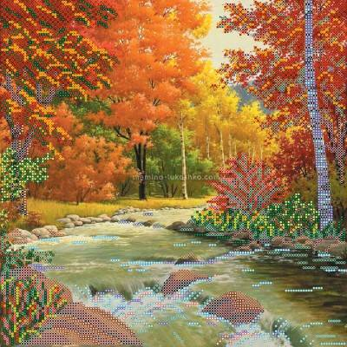
Воспитатель: Яковлева М.А.

Цель: Обучение детей нетрадиционной технике рисования пуантилизм (ватной палочкой), уточнить и обобщить знания об осени.
Задачи:
- Развивать творческую индивидуальность.
- Развивать мелкую моторику рук.
- Способствовать развитию детского творчества при самостоятельном выполнении работы.
- Воспитывать в детях чувство прекрасного, любовь к природе, к родному краю через изобразительное искусство.
- Воспитывать интерес к отражению своих впечатлений в изобразительной деятельности.
- Воспитывать аккуратность при работе с красками.
Техника: Рисование осеннего дерева ватной палочкой.
Оборудование: белые листы формата А4, гуашь, ватные палочки, баночки с водой, сундучок, Осень.

Ход занятия.
Раздается стук в дверь (тук, тук).
Здравствуйте ребята! Вы узнали меня?
Ответы детей. (Осень)
А как вы догадались, что я осень? Правильно
Воспитатель: Ребята, посмотрите, какой у меня есть альбом. (Открываю пустой альбом). Ой, а в нём нет ни одного рисунка. А я так хотела, чтобы у меня был интересный и красивый альбом! А вы мне поможете нарисовать осенние пейзажи?
Дети: да.
Под волшебную музыку в группе появляется незаметно сундучок.
Воспитатель: Что это?
Дети: Сундучок.
Воспитатель: Кто же нам его отправил? (на сундучке приклеены осенние бумажные листики) Здесь загадка есть.
Лес разделся,
Неба просинь,
Это время года….
(Осень)
Воспитатель: А, сундучок то не открывается! Что делать? Может нам стихотворение про осень прочитать? Послушайте

Художница - Осень рисует пейзаж,
Берёт в свои руки простой карандаш,
Наносит им плавно дожди и ветра,
И жар от горящего чудо костра.
Сентябрь с ней в паре рисует картину,
Кладёт ей грибы и орехи в корзину,
Листвой устилает поля и луга,
И птиц всех сгоняет на те берега.
Художница-Осень закончив наброски,
Представила будто она - Айвазовский,
И свой карандаш обменяла на кисть,
Чтоб сочные краски как море лились.

Воспитатель: Всё равно не открывается.
Ребята, а здесь еще есть загадки. Если мы отгадаем загадки – сундучок откроется.

Загадка.
1) Листья в воздухе кружатся,
Тихо на траву ложатся.
Сбрасывает листья сад —
Это просто… (Ответ: Листопад)
2) Летом вырастают,
Осенью опадают.
Что это? (Листик).
Воспитатель: Угадали! Молодцы! Вот и сундучок открылся.
Открываю сундучок, а там осенние листики.
Воспитатель: А что можно с ними можно сделать? Давайте разомнемся.

Ребята, вы готовы наполнить мой альбом осенним пейзажем? ( Да, Да)
Тогда мы превращаемся в художников.
Волшебную кисть я возьму
В художников вас превращу.
Воспитатель: - Ребята, а вы заметили, что на столах нет кисточек? Сегодня я хочу познакомить вас необычной техникой рисования.
Пуантилизм, что буквально означает «точечный» (от point — точка), метод тычка. Техника пришла к нам из Франции, где впервые ее применил Жорж Сера.

Воспитатель: - Но сначала подготовим пальчики к работе.
Пальчиковая гимнастика «Осень»
Раз, два, три, четыре, пять
(Загибают пальчики, начиная с большого)
Будем листья собирать.
Листья березы, Листья рябины,
Листики тополя, Листья осины,
Листики дуба мы соберем
(Сжимают и разжимают кулачки, загибают пальчики, начиная с большого пальца.)
Маме осенний букет отнесем
(«Шагают» по столу.)

Для начала вспомним, как рисуется дерево.
Рисуем ствол сверху вниз, к низу ствол делаем шире, далее прорисуем ветки.

Воспитатель: - А теперь, ребята, давайте приступим к работе и попробуем создать сказочный лес.
Воспитатель: - Ребята, предлагаю выставить все работы на доску и полюбоваться бесконечным, осенним лесом.
- С каким способом рисования мы познакомились?
- С помощью чего мы рисовали?
- Какая бывает осень?
- Какие использовали цвета?

Воспитатель: - Закончить наше сегодняшнее занятие я хотела бы известным вам стихотворением поэта Анжела Берлова
НОЯБРЬ
Руки мерзнут в ноябре:
Холод, ветер на дворе,
Осень поздняя несет
Первый снег и первый лед.
Воспитатель: - Все сегодня молодцы хорошо постарались! Вот какие пейзажи у нас получились!
Теперь у нас получится большой и красивый альбом, и мы будем любоваться нашими рисунками.

